Aula 11
Diagrama de Estado

O diagrama de estado é tipicamente um complemento para a descrição das classes. Este diagrama mostra todos os estados possíveis que objetos de uma classe qualquer podem se encontrar e mostra também quais são os eventos do sistemas que provocam tais mudanças. O seja, eles mostram os estados que um objeto pode possuir e como os eventos afetam estes estados ao passar do tempo.

Os diagramas de estado não são escritos para todas as classes de um sistema, mas apenas para aquelas que possuem um número definido de estados conhecidos e onde o comportamento das classes é afetado e modificado pelos diferentes estados.

Entende-se por eventos os fatos que ocorrem em uma classe, provocados por elementos externos (mensagens) ou internos como condições internas da classe que provocam uma troca de estado.

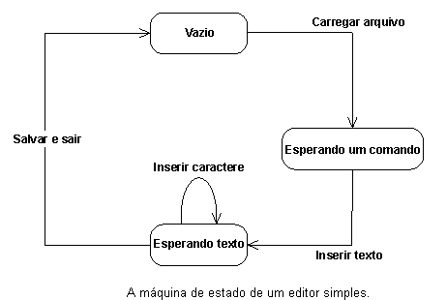

Em princípio, cada classe de um diagrama de classes possui um diagrama de estados correspondente. Na prática, escolhe-se as classes com comportamento complexo ou importante no sistema e deriva-se os diagramas de estados correspondentes.

Diagramas de estado possuem um ponto de início e vários pontos de finalização. Um ponto de início (estado inicial) é mostrado como um círculo todo preenchido, e um ponto de finalização (estado final) é mostrado como um círculo em volta de um outro círculo menor preenchido. Um estado é mostrado como um retângulo com cantos arredondados. Entre os estados estão as transições, mostradas como uma linha com uma seta no final de um dos estados. A transição pode ser nomeada com o seu evento causador. Quando o evento acontece, a transição de um estado para outro é executada ou disparada.

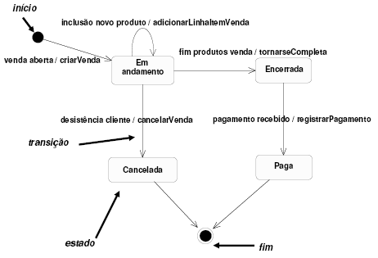

Uma transição de estado normalmente possui um evento ligado a ela. Se um evento é anexado a uma transição, esta será executada quando o evento ocorrer. Se uma transição não possuir um evento ligado a ela, a mesma ocorrerá quando a ação interna do código do estado for executada .

Um evento é a ocorrência de algum fenômeno que é reconhecido pelo objeto. É necessário a ocorrência de um estímulo que pode disparar uma transição de estado , é considerado instantâneo.

Os eventos podem ser :

• Eventos externos: são aqueles trocados entre o sistema e seus atores.
• Eventos internos: são aqueles trocados entre os objetos do sistema.

Exemplos

- clique de mouse, botão do teclado pressionado, mudança de ano, chamada de uma operação, erros, condições a serem satisfeitas, ações , etc..

Um exemplo de Diagrama de Estados para Conta Corrente

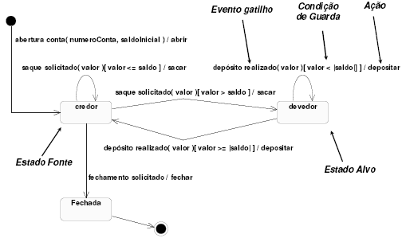

Um exemplo de Reservas de Livros

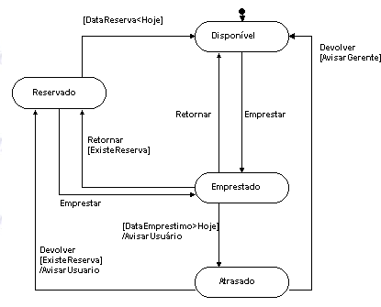

Diagrama de Atividades

Esse fluxo descreve o que precisa ser feito pelo sistema para agregar valor a um ator.
Ele consiste em uma seqüência de atividades que, juntas, produzem algo para o ator.

O fluxo de eventos consiste em um fluxo básico e um ou vários fluxos alternativos.O fluxo de eventos de um caso de uso pode ser descrito graficamente com a ajuda de um diagrama de atividades. Esse diagrama mostra:

- Estados das atividades, que representam o desempenho de uma atividade ou de uma etapa no fluxo de eventos.

- Transições, que mostram qual estado de atividade se segue a outro.

- Decisões para as quais um conjunto de condições de guarda é definido. Essas condições de guarda controlam qual transição (de um conjunto de transições alternativas) sucede a atividade concluída.

- Barras de sincronização, que você pode usar para mostrar subfluxos paralelos. As barras de sincronização permitem mostrar threads simultâneos no fluxo de eventos de um caso de uso.

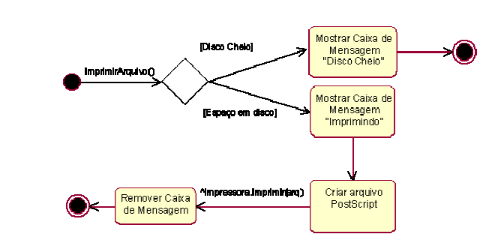
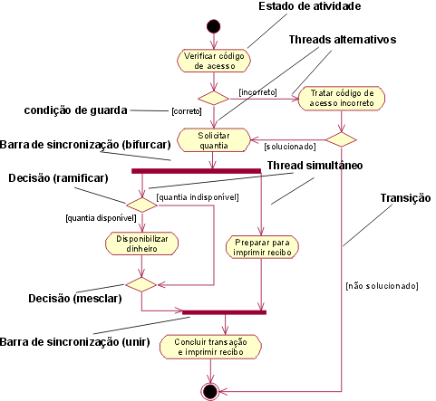

Pacotes
Diagrama de Pacotes
Em muitos casos um único diagrama de classes pode ser exageradamente grande para representar todo o sistema. Assim é conveniente utilizar-se de um elemento para organizar os subsistemas do modelo. Para isto utiliza-se os diagramas de pacote. Um pacote representa um grupo de classes (ou outros elementos) que se relaciona com outros pacotes através de uma relação de dependência.

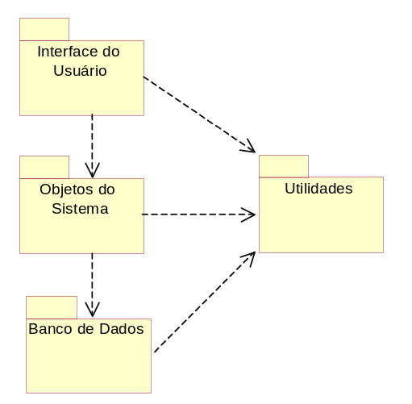
Diagrama de Componentes

Diagrama de Componentes
Os diagramas de componentes mostram os elementos reutilizáveis de software e sua interdependência.

Um componente pode ser formado por um conjunto de classes que se encontram implementadas nele. Um componente, assim como as classes que ele possui, dependem funcionalmente das classes de outro componente.

O diagrama de componentes mostra esta dependência. No diagrama de componentes também é possível mostrar a configuração de um sistema de software mostrando, graficamente, a dependência entre os diversos arquivos que compõem o sistema.

Um componente é mostrado em UML como um retângulo com uma elipse e dois retângulos menores do seu lado esquerdo. O nome do componente é escrito abaixo ou dentro de seu símbolo.

A dependência entre componentes pode ser mostrada como uma linha tracejada com uma seta, simbolizando que um componente precisa do outro para possuir uma definição completa. Com o diagrama de componentes é facilmente visível detectar que arquivos .dll são necessários para executar a aplicação
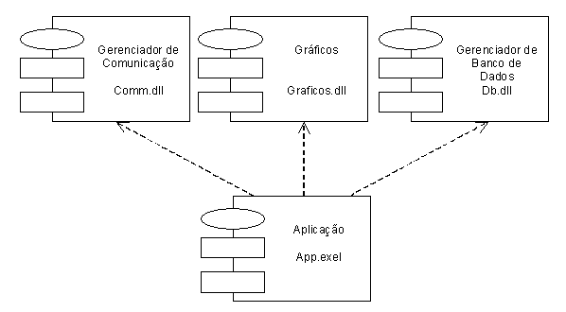

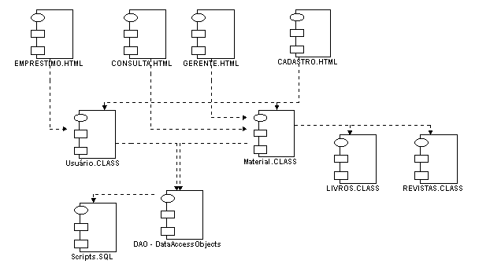

Diagrama de Distribuição

Os diagramas de distribuição mostram a distribuição de hardware do sistema, identificando os servidores como nós do diagrama e a rede que relaciona os nós. Os componentes de software vão estar mapeados nestes nós.

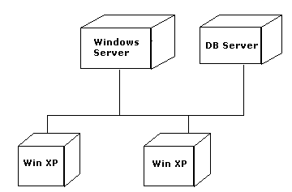

Diagrama de Execução

